Thema

Als onderdeel van een langlopende opdracht gedurende dit semester zal ik thuis een responsieve website ontwikkelen. De website zal gebruik maken van de technologieën die behandeld worden tijdens de lessen: HTML, Bootstrap (CSS) en JavaScript. Het primaire doel van deze website is het creëren van een dashboard met diverse functionaliteiten, waaronder een login-systeem, grafieken, tabellen en meer. Dit dashboard zal zich richten op verschillende aspecten binnen netwerk- en systeemmonitoring.

Voor de monitoring van verschillende onderwerpen zal ik gebruik maken van specifieke APIs:

1. **Netwerkmonitoring**: Voor de netwerkmonitoring zullen we gebruik maken van de Grafana API. Hiermee kunnen we real-time informatie over de prestaties en beschikbaarheid van het netwerk in ons dashboard integreren.

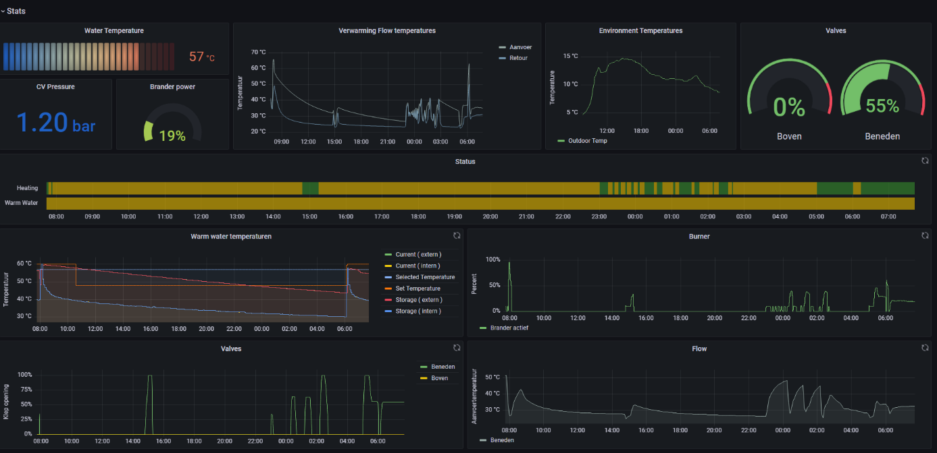

1. **DNS Uptime**: Voor het monitoren van DNS-uptime zullen we de APIs van Google en Cloudflare gebruiken. Deze APIs zullen ons in staat stellen om de uptime van DNS-servers te controleren te identificeren.

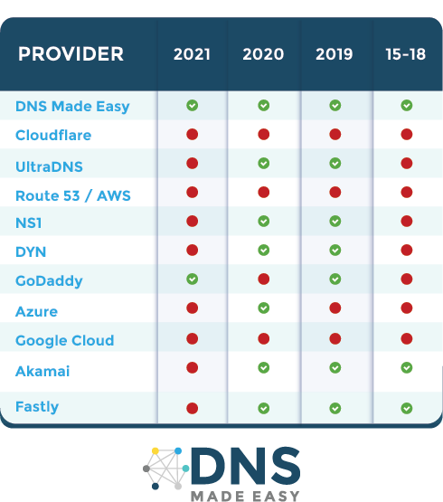

1. **SNMP Monitoring**: Voor SNMP-monitoring zullen we gebruik maken van de API van PRTG. Hiermee kunnen we SNMP-agents monitoren, informatie over het serverpak verzamelen.

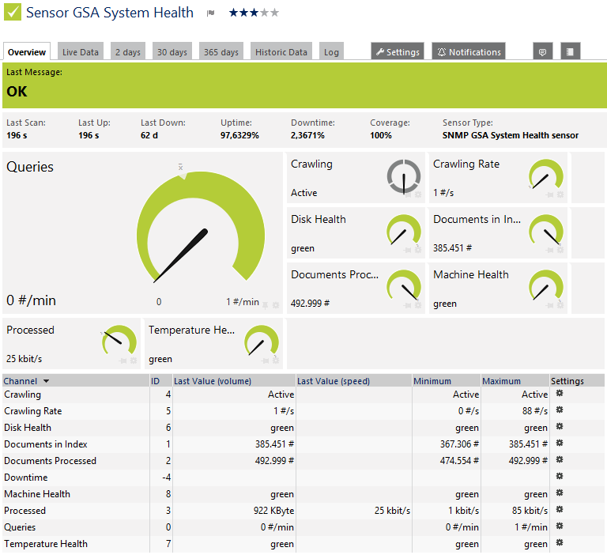

1. **Veeam Backup**: De monitoring van Veeam-backups zal ook worden uitgevoerd met behulp van de Grafana API. Dit stelt ons in staat om informatie over back-upactiviteiten en -prestaties te visualiseren binnen ons dashboard.

**Uptime Kuma**: Voor het monitoren van de uptime van het Kuma-platform zullen we de API van Uptime Kuma gebruiken. Hiermee kunnen we de beschikbaarheid van verschillende services en applicaties binnen de omgeving bijhouden en weergeven in ons dashboard.

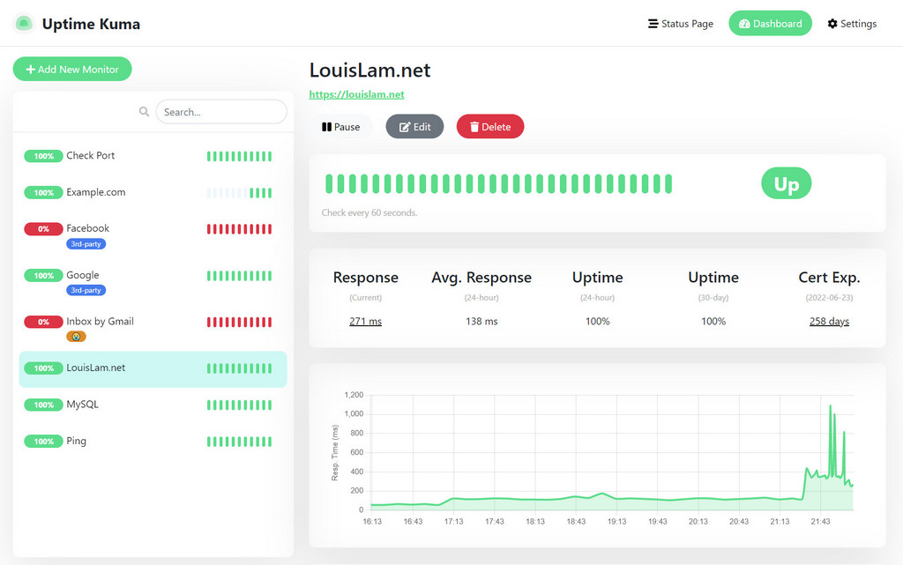

1. **Cybersecurity zullen we de api van adguard gebruiken om te kijken hoeveel dns queries er gebeurd zijn en hoeveel er blocked zijn door de voor opgesteld filters.**

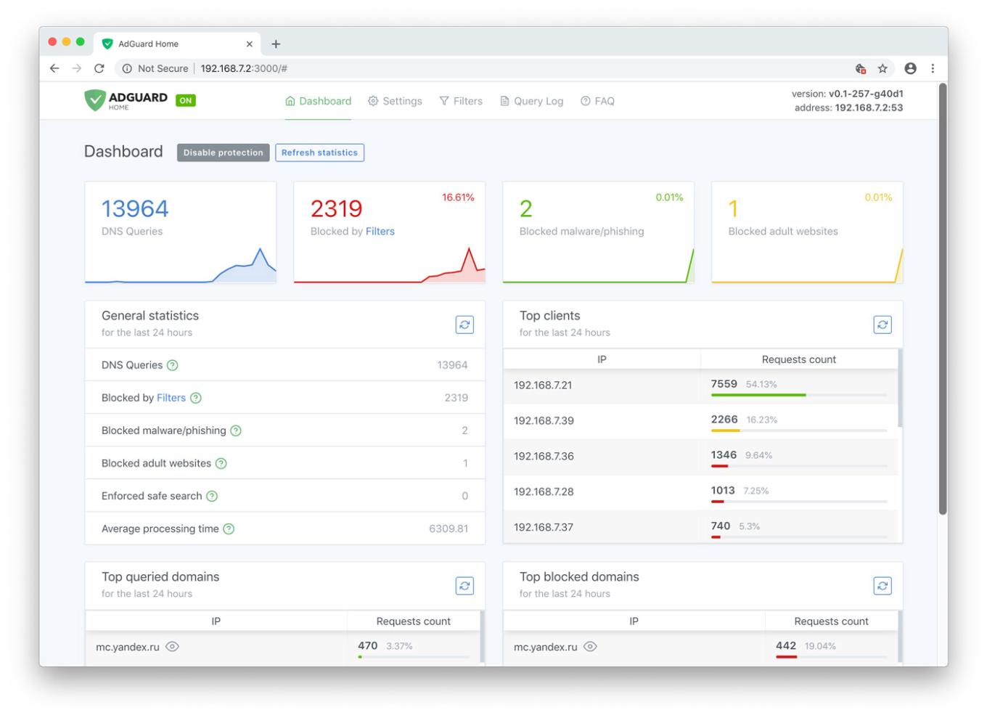

Voorbeelden:

Networkmonitoring:

<https://k6.io/docs/results-output/grafana-dashboards/>

DNS uptime:

<https://www.dnsperf.com/>

SNMP Monitoring:

Veeambackup:

<https://jorgedelacruz.uk/2020/01/07/looking-for-the-perfect-dashboard-influxdb-telegraf-and-grafana-part-xix-monitoring-veeam-with-enterprise-manager-shell-script/>

uptime Kuma:

<https://www.koyeb.com/tutorials/monitor-your-websites-and-apps-using-uptime-kuma>

Kleurenwiel